2022



算法设计与分析实践报告



专 业： | 计算机科学与技术
班 级： | CS2009
学 号： | U202015562
姓 名： | 徐雨梦
完成日期： | 2022.5.18

目 录
1. 完成情况 1
2. XXX解题报告 1
2.1题目分析 1
2.2算法设计 1
2.3性能分析 1
2.4运行测试 1
3. XXX解题报告 1
3.1题目分析 1
3.2算法设计 1
3.3性能分析 1
3.4运行测试 1
……1
6. 总结 2
6.1 实验总结，可以写几点做题中学到程序技术和技巧 2
6.2 心得体会和建议 2

1. 完成情况
（1）做的题目的情况
所做题目为实验指导书中提供的题目。
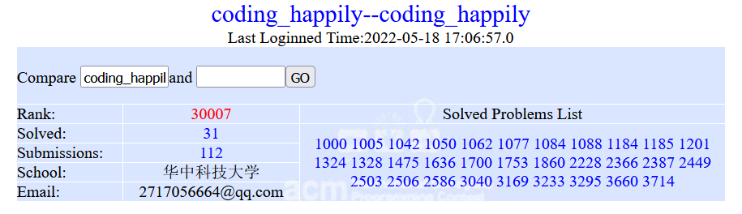
- 最后通过的题目的情况
最终通过的题目是27道必做题+4道选做题，总共31道。

2. POJ2506解题报告

2.1题目分析
POJ2506：Tiling
对于一个2 x n的纸带，可以对他分解成2x1和2x2的矩形，那么有多少种分解方案。

2.2 算法设计
采用分治思想。一个n长度的纸带，可以分为两种情况，即最后一段为2x2的和最后一段为1x2的。而对于2x2的矩阵，可以为一个2x2的，也可以为两个1x2上下拼接所得的。故一个n长度的纸带的分解方案有n-1长度的纸带的分解方案加上n-2的分解方案的2倍所得。
而在本道题目中，该递归式所得到的An（n长度的纸带的分解方案数）的结果超出了计算机所能表示的一个数的范围，因此我们需要用一个变长的数组保存An的结果，按照运算规则得到结果。
代码段1 POJ2506
#define _CRT_SECURE_NO_WARNINGS
#include<iostream>
using namespace std;
int a[300][10000];
int main()
{
//memset(a, 0, sizeof(a));
int i;
a[0][0] = 1;
a[1][0]= 1;
//每一个i长度的纸都可以从i-1长度和i-2长度得到
for (i = 2; i <= 250; i++)
{
int c=0;//保存进位
for (int j = 0; j < 10000; j++)//计算每一位的值
{
a[i][j] = a[i - 1][j] + 2 * a[i - 2][j] + c;
c = a[i][j] / 10;//更新进位
a[i][j] %= 10;//重新得到该位置的值
}
}
int n,j;
while (scanf("%d", &n) != EOF)
{
for (i = 9999; a[n][i] == 0; i--);
//for (j = 9999; a[n][j] == 0; j--);
for (; i >= 0; i--) printf("%d", a[n][i]);
printf("\n");
}
return 0;
}

2.3性能分析
由于计算结果与最后的结果的大小有关，记最后的结果为f，输入的数字大小为n，输入的数字个数为k，则时间复杂度为O(kn*lg(f))。

2.4运行测试
图1 POJ2506AC截图

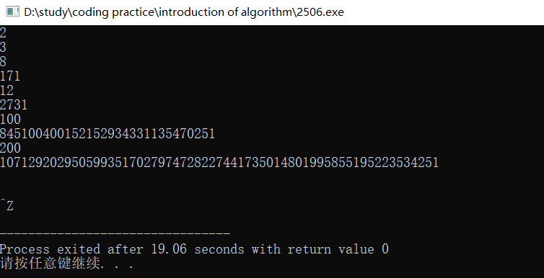
图2 POJ2506运行输出截图

3.POJ2228解题报告

3.1题目分析
POJ2228：Naptime
一天由 n 个小时构成，在第 i 个小时睡觉能够恢复 Ui 点体力。有一头牛要休息 b 个小时，可以不连续，但休息的第 1 个小时无法恢复体力。前一天的最后一个小时和第二天的第一个小时是连在一起的，求这头牛能恢复的体力最大
值。

3.2 算法设计
采用动态规划的思想。母牛的休息时间可以由今天一直睡到明天，因此时间可以形成一个环，采用动态规划的方法进行求解该问题，以第一段时间为分隔，那么有两种情况，一种是休息时间全部在一天，另外一种情况是休息时间连续跨越了两天，也就是第一天的最后一段时间和第二天的第一段时间一定在休息。

我们用一个动态规划的数组保存最大休息值，dp[i][j][1]表示截止到第i个小时休息了j个小时并且第i个小时休息了的最大休息值，dp[i][j][0]表示截止到第i个小时休息了j个小时并且第i个小时没有休息的最大休息值。
那么每一次的dp值都由上一次dp的结果所求得。dp[i][j][0]由dp[i-1][j][0]和dp[i-1][j][1]之间的最大值所得，dp[i][j][1]由dp[i-1][j-1][1]+U[i]和dp[i-1][j-1][0]之间的最大值所得。

首先需要初始化第一个值，对于未跨越两天的休息时间来讲，第一个小时的休息时间的最大休息值一定为0；对于跨越了两天的休息时间来讲，第一个小时的休息时间的最大休息值为该时间对应的休息值。
在第一次dp所有的值都被赋值完毕后，从dp[n][b][1]和dp[n][b][0]之间的最大值中得到未连续休息两天的最大休息值；在第二次dp所有的值都被赋值完毕以后，只能让dp[n][b][1]作为最大休息值，因为要求第一天的最后一段时间一定要休息。取二者的最大值作为整个过程的最大休息值。
而在本道题目中，n和b的值都比较的大，因此如果直接用n和b作为动态规划数组的规模的话会非常的大，而在这个题目中，每次的dp值只与上一次的dp值有关，因此我们可以只用让n规模缩为2，利用滚动循环来得到最后的dp结果。
代码段2 POJ2228
#include <cstdio>
#include <cstring>
#include <cstdlib>
#include <iostream>

using namespace std;

const int N = 4000, M = 4000;
int n, m, f[2][M][2], w[N], ans;

int main (){
scanf ("%d%d", &n, &m);
for (int i = 1; i <= n; i ++)
scanf ("%d", &w[i]);
if (m == 0)
{ printf ("0"); exit (0); }
memset (f, 0x80, sizeof f);
f[1 & 1][0][0] = 0;
f[1 & 1][1][1] = 0;//最后一个小时和前面一个小时没有连着，初始化为0
for (int i = 2; i <= n; i ++)
for (int j = 0; j <= m; j ++)
{
f[i & 1][j][0] = max (f[(i - 1) & 1][j][0], f[(i - 1) & 1][j][1]);
if (j - 1 >= 0) f[i & 1][j][1] = max (f[(i - 1) & 1][j - 1][0], f[(i - 1) & 1][j - 1][1] + w[i]);
}
ans = max (f[n & 1][m][1], f[n & 1][m][0]);
memset (f, 0x80, sizeof f);
f[1 & 1][1][1] = w[1];//最后一个小时和第一个小时连着休息了，初始化为恢复的体力
for (int i = 2; i <= n; i ++)
for (int j = 0; j <= m; j ++)
{
f[i & 1][j][0] = max (f[(i - 1) & 1][j][0], f[(i - 1) & 1][j][1]);
if (j - 1 >= 0) f[i & 1][j][1] = max (f[(i - 1) & 1][j - 1][0], f[(i - 1) & 1][j - 1][1] + w[i]);
}
ans = max (ans, f[n & 1][m][1]);
printf ("%d", ans);
return 0;
}

3.3性能分析
由于需要对dp数组进行遍历确定每一个的值，而确定每一个值只需要常数时间，因为只需要比较上一次dp的两个位置的值即可，需要进行两次动态规划，因此如果有n段时间和b段必须休息的时间，那么时间复杂度为O(nb）。

3.4运行测试
图3 POJ2228AC截图

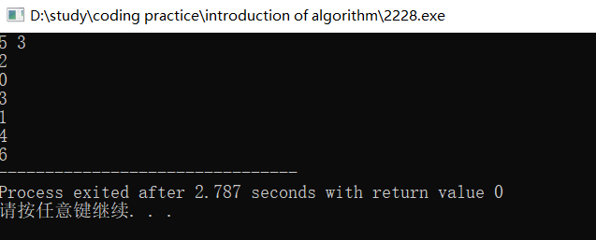
图4 POJ2228运行输出截图

4 POJ1700解题报告

4.1题目分析
POJ1700：Crossing River
每个人过河都有自己的过河时间。有 n 个人想过河，但只有一只小船，最多只能装 2 个人。每一次过河，过河时间为用时最多的那人过河时间，如果还有人没有过河，那么过去一个用时最少的送回船。问 n 人过河最少要多少时间。

4.2 算法设计
采用贪心思想。由于每次过河起决定作用的都是用时更多的人，那么我们每次都考虑把过河需要时间最长的人渡过河去的方式。而每次两个人过河一定有一个人回来送船，因此送船的时间要尽可能的短，因此我们希望每次送船的都是所需要的时间最少的人。
每次只能载两人过河，需要考虑将两个人送过去的最短时间，可以从所需时间最多的两个人开始考虑，考虑将两个人送过去然后船回来所需要的最短时间，那么可以分两种过河的方式。第一种是让时间最短的人送船回来，然后把其他人载过河，那么总时间就是载人需要的时间和送船需要的时间；第二种是，让需要时间最少的和次少的先过河，然后让所需时间最少的人回来送船，然后让所需时间最多的和所需时间次多的人过河，让留在那里的需要时间次少的人回来送船。
两种方式最后的结果都是将两个人送到对面并把船开回了出发岸。因此可以每送两人都比较一下所需要的时间，选取所需时间最少的那种方式。
首先对整个的过河时间进行排序，然后对过河时间从最高的人开始遍历，每次考虑将两个所需时间最多的两个人送过去的方式，选取所消耗的时间最短的方式，遍历完数组得到结果。
代码段3 POJ1700
#include <iostream>
#include <cstdio>
#include <cstring>
#include <algorithm>

using namespace std;
int a[1009];
int main()
{
int t;
scanf("%d",&t);
while(t--)
{
int n,i,j,m,ans=0;
scanf("%d",&n);
for(i=1; i<=n; i++)
{
scanf("%d",&a[i]);
}
sort(a+1,a+1+n);//排序，递增
m=n;//m保存当前需要过河的人的位置
while(m>0)
{
if(m>=4)//剩余人数
{
if(a[m]+a[m-1]+2*a[1]>a[2]+a[1]+a[m]+a[2])//每次要考虑最慢的两个人怎么过河
{
ans+=a[2]+a[1]+a[m]+a[2];//第1个和第2给先过去，然后最快的回来，两个慢的过去，然后第二快的人再回去
}//结束后最慢的俩个人已经在河对岸了
else//第一个载最慢的过去，再回来，然后载第二慢的人过去，再回来
{
ans+=a[m]+a[m-1]+2*a[1];
}//结束后最慢的两个人已经在河对岸
m-=2;
}
else if(m==3)
{
ans+=a[m]+a[1]+a[2];
m=0;
}
else if(m==2)
{
ans+=a[m];
m=0;
}
else if(m==1)
{
ans+=a[m];
m=0;
}
}
printf("%d\n",ans);
}
}

4.3性能分析
首先，假定问题的规模为n（过河的人数），排序需要（nlogn)的时间，循环需要进行n/2次，每一次的循环中，循环体的时间复杂度为O（1），故整个算法的时间复杂度为O（nlogn)。

4.4运行测试
图5 POJ1700AC截图
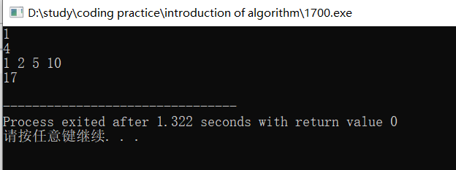
图6 POJ1700运行输出截图

5 POJ3660解题报告

5.1题目分析
POJ3660：Cow Contest
有 N 头奶牛在比赛，给出一系列条件，形如 A 战胜了 B。若 A 战胜 B，B 战胜 C，则我们认为 A 也能战胜 C。问，根据这一系列条件，有多少牛的排名是可以确定的？

5.2 算法设计
采用图算法中的Floyd算法求图的传递闭包。
在这个题目中，如果A牛与其他的N-1头牛的胜败关系能够确定，那么A牛的排名就可以确定了，那么也就是在初始化关系矩阵之后采用floyd算法计算了图的传递闭包以后，我们可以查看该牛与其他牛是否已经能够确定关系，也就是传递闭包该点与其他点是否都存在路径，如果是，那么该牛可以确定自己的排名，否则就不可以。

代码段4 POJ3660
#include <iostream>
#include <cstdio>
#include <cstring>
using namespace std;
int n,m;
int d[105][105];
void floyd()//floyd算法确定闭包矩阵
{
for(int k=1;k<=n;k++)
for(int i=1;i<=n;i++)
for(int j=1;j<=n;j++)
{
if(d[i][j]||(d[i][k]&&d[k][j]))
d[i][j]=1;
}
return;
}
int main()
{
int x,y;
while(scanf("%d%d",&n,&m)!=EOF)
{
memset(d,0,sizeof(d));
while(m--)
{
scanf("%d%d",&x,&y);
d[x][y]=1;
}
floyd();//对所有可以确定胜败关系的牛标记
int ans=0,num=0;
for(int i=1;i<=n;i++)
{
num=0;//初始化和该牛确定了胜败关系的数量
for(int j=1;j<=n;j++)
{
if(d[i][j]==1||d[j][i]==1)
num++;
}
if(num==n-1)//说明和其他的牛都存在胜败关系，那么该牛在排名中的位置可以确定
ans++;//记录可以确定排名的牛
}
printf("%d\n",ans);
}
return 0;
}

5.3性能分析
假设问题的规模为n（牛的数量），Floyd算法确定闭包矩阵的时间复杂度为O（n

5.4运行测试
图1 POJ2503AC截图

xxx运行输出截图

6. 总结

6.1 实验总结，可以写几点做题中学到程序技术和技巧

6.2 心得体会和建议

